I - Формирование произносительной культуры
младших школьников с ОВЗ.
Причины появления произносительных ошибок в речи учащихся.
Содержание орфоэпической работы в начальных классах и условия успешного её проведения.

Важность и необходимость литературного произношения являются в настоящее время общепризнанными. Внимание к произносительной культуре речи определяется множеством факторов, среди которых первое место занимают социальные.
Грамотная устная речь способствует быстроте, легкости общения между людьми, предполагает коммуникативное совершенство. К тому же, сфера воздействия живого, звучащего слова на человека сегодня чрезвычайно расширилась. Это заставляет предъявлять высокие требования к звучащей речи.
Только общепринятая литературная норма родного языка может быть полноценным средством общения, так как отклонения от стандартного орфоэпического произношения отвлекают слушающего от смысла, обращая его внимание на внешнюю сторону речи и, тем самым, затрудняя ее понимание.
Культура речи - понятие многозначное. Одна из основных задач культуры речи - это охрана литературного языка, его норм. Следует подчеркнуть, что такая охрана является делом национальной важности, поскольку литературный язык - это именно то, что в языковом плане объединяет нацию. Создание литературного языка — дело не простое. Язык не может появиться сам по себе. Ведущую роль в этом процессе играет обычно передовая культурная часть общества.
На современном этапе развития общества значение работы по формированию культуры речи школьников трудно переоценить, а формирование произносительной культуры - особенно.
Наша речь засорена жаргонизмами и иноязычными словами. Поэтому формирование произносительной культуры речи следует начинать уже с дошкольного возраста, продолжая эту работу в начальной школе и в процессе последующего обучения.
Дети, поступающие в школу и имеющие те или иные недостатки произношения, могут отставать от товарищей в овладении четким устным рассказом, чтением, а в некоторых случаях и в орфографических навыках.
Нужно иметь образцы коммуникативно-современной речи, нужно знать ее признаки и закономерности ее построения.
Энциклопедия «Русский язык» (1997) в статье Е.Н.Ширяева определяет культуру речи, во-первых, как владение нормами языка и выбор средств, позволяющих в определенной ситуации общения и при соблюдении этики общения обеспечить наибольший эффект в достижении поставленных задач коммуникации; во-вторых, как область языкознания, нацеленную на нормализацию речи.
Работа над дикцией - подготовительный этап формирования произносительной культуры речи. Принципиальной особенностью обучения произношению в начальных классах является связь орфоэпической работы с дикционной. Дикция (от латинского diction- произнесение)
Необходимость одновременного становления у учащихся произношения, подчиняющегося орфоэпическим нормам русского литературного языка с одной стороны, и произношения, отвечающего требованиям разборчивости, внятности, отчетливости - с другой, вытекает прежде всего из той единой роли, которую играют произносительная культура речи и дикция в жизни людей.
В практике начального обучения вопросы воспитания у детей отчетливого, внятного произношения обычно связываются с периодом обучения грамоте.
В первом классе ведется большая работа по развитию речевого аппарата учащихся, совершенствованию их слухового восприятия, по исправлению недостатков произношения отдельных звуков речи.
Однако в дальнейшем эта работа отодвигается на второй план, а то и вовсе игнорируется. Многие специалисты совершенно справедливо считают, что внимание и дикцию детей следует сохранять не только во всех начальных классах, но и на протяжении всех лет обучения в средней школе.
В устной речи учащихся начальных классов широко распространены различные отклонения от требований хорошей дикции. Все отступления от внятности и отчетливости произношения по характеру их проявления в речи детей делятся на две группы: первые связаны с нарушением чистоты произношения отдельных звуков речи, вторые - с нарушением ясности произношения звуков.
Слово учителя, а также печатное слово в процессе обучения выполняют двоякую функцию: они служат средством обучения и воспитания, развития мышления учащихся и в то же время средством развития их речи.
Кроме того, слово учителя и умело прокомментированное им книжное слово формируют правильное отношение к действительности и направляют поведение учащихся.
Речь служит для выражения чувств ребенка: развитие речи связывается с развитием воображения, с формированием нравственных и эстетических чувств. Поэтому культура речи в процессе обучения является средством познания учащимися жизни, усвоения ими различных умений и навыков, осознания окружающей действительности и воздействия на их поведение. Учитель в своей работе должен добиваться реализации всех этих возможностей.
В неразрывной связи с использованием культуры речи в целях обучения и воспитания необходимо обеспечивать специальную работу над речью учащихся как средством выражения их знаний, мыслей, наблюдений и чувств.
Школьная практика показала, что формированию навыков речевой культуры в начальной школе уделяется совсем мало внимания. Прежде всего это связано с тем, что программой начальных классов такой раздел не предусмотрен. Нет или почти нет специальных методических пособий, облегчающих учителю решение этой проблемы.
Цель обучения младших школьников орфоэпии состоит в практическом усвоении детьми норм русского литературного произношения, важно также научить детей орфоэпически грамотно читать написанное или напечатанное. Поскольку достижение данной цели невозможно в отрыве от выработки у учеников умения грамотно расписывать орфоэпически диктуемое, то следует говорить о становлении обоих умений.

Таким образом, чтение и письмо, являясь центральным звеном воспитания произносительной культуры учащихся, включаются в цепь всех речевых процессов следующим образом:
Первое место занимает аудирование, так как именно с восприятия образцового произношения, предъявляемого учителем, начинается овладение произносительными нормами.
Овладевая грамотным чтением, дети приучаются в своей речи следовать известным им правилам произношения. Следовательно, путь к достижению орфоэпически грамотной устной речи младших школьников лежит через организацию правильного чтения.
Для успешного овладения учащимся литературным произношением необходимо становление и закрепление целого комплекса умений: умение слушать звучащую речь; умение слышать произносимое, находить отклонения от орфоэпических и акцентологических норм в чужой и собственной речи; умение правильно воспроизводить услышанное на основе образца; дикционно ясно артикулировать звуки, звукосочетания, слова родной речи; умение соотносить слышимое и произносимое слово с видимым: определять соответствие звукового комплекса для начальных классов (букваря и азбуки, учебников русского языка и книг для чтения), а также частотность употребления слов в русском языке.
Усвоение литературного произношения может идти двумя путями:
а) путем непосредственного подражания учащихся речи окружающих, владеющих нормами произношения;
б) путем сознательного и постепенного усвоения норм литературного языка в результате обучения.
Подражание может иметь место в том случае, если ученик очень восприимчив, обладает способностью подчиняться воздействию окружающих и если эти окружающие достаточно авторитетны для него. При таких условиях усвоение языка идет без особых усилий со стороны ученика: его языковое чутье и его способность различать правильное и неправильное с орфоэпической точки зрения незаметно формируется средой.
Поскольку младшие школьники не всегда в состоянии самостоятельно определить, какое произношение является правильным, литературным, а какое - неверным, нелитературным, то здесь необходима умелая консультация учителя. В классе важно создать атмосферу борьбы за высокую культуру речи.
Очень трудный и сложный процесс - процесс устранения прочно укоренившихся привычек неправильного произношения.
А.В.Текучев [Текучев А.В., 1980: с.44] выделяет в этом процессе следующие этапы:
1. Обнаружение учащимся того, что для обозначения словами известных им с детства фактов, явлений, вещей существуют различные языковые способы.
Уже на самом раннем этапе обучения в школе ученик, к своему удивлению, узнает, что речь, такая близкая и привычная ему, в некоторых случаях страдает существенными недостатками.
2. Накопление младшими школьниками новых фактов литературного языка из области словаря, грамматического строя, произносительных норм. Например, при сопоставлении литературного и привычного произношения таких слов, как стОляр (прав.) и «столЯр» (неправ.), гУсеница (прав.), «гусЕница», «гусенИца» (неправ.).
Подводя итог сказанному, еще раз подчеркну, что одна из основных задач обучения языку - научить учащихся литературной речи, познакомить с нормами литературного языка. В связи с этим коллегам хотелось бы порекомендовать:
- учить детей слушать звучащую речь и слышать произносимое;
-учить правильно формулировать и выражать свои мысли;
-развивать умение соотносить слышимое и произносимое слово с видимым;
-повышать внимание детей к развитию культуры речи, стремление к речевому совершенствованию.
Однако формирование правильной речи - сложная задача, от успешного разрешения которой зависит дальнейшая судьба произносительной культуры молодого поколения.
Так, каждый учитель начальных классов, неустанно работающий над развитием речи детей, должен помнить о своей высокой ответственности перед будущим.

«Учимся правильно говорить».
III - ОСНОВНЫЕ ПРИНЦИПЫ
коррекционно-развивающей работы с младшими школьниками, имеющими нарушения речи.

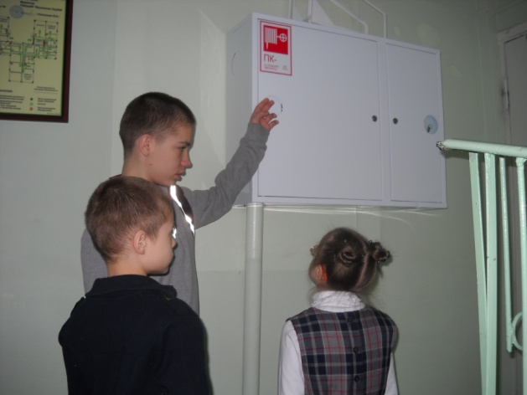

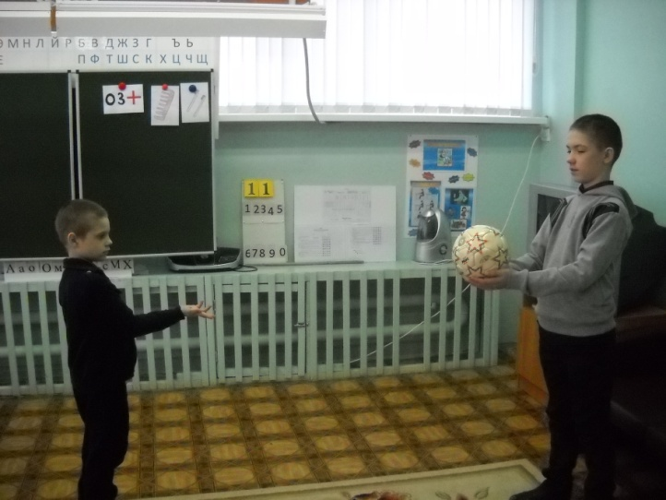
- Комплексный подход в работе по развитию и коррекции речи

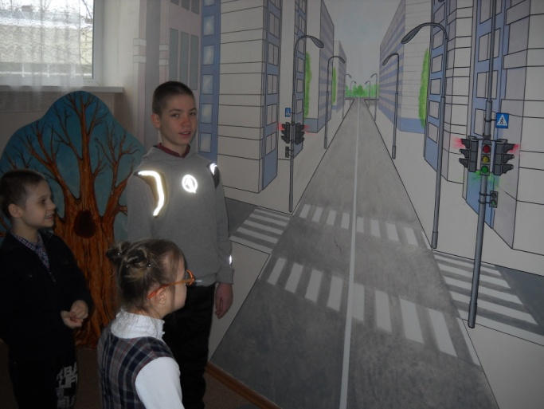

2. Индивидуальные и подгрупповые занятия по развитию фонематического слуха, темпо-ритма, лексико-грамматического строя речи и связной речи.

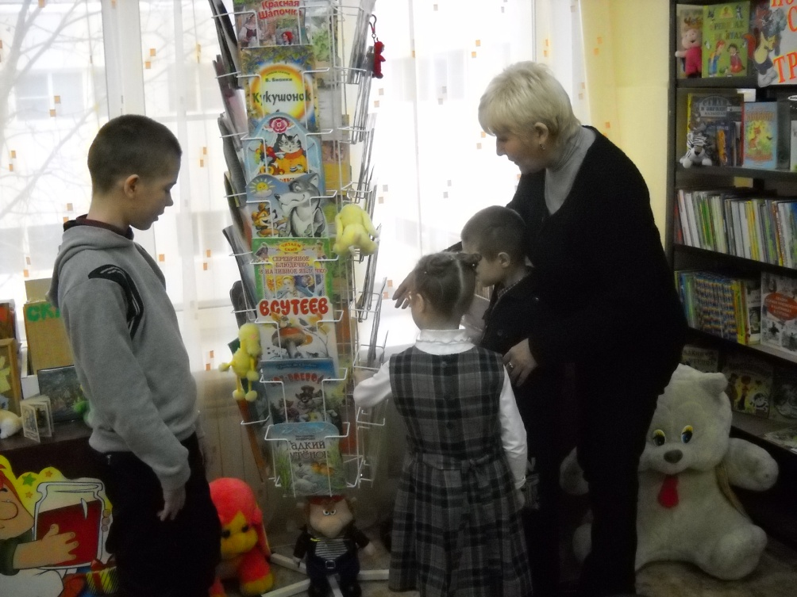

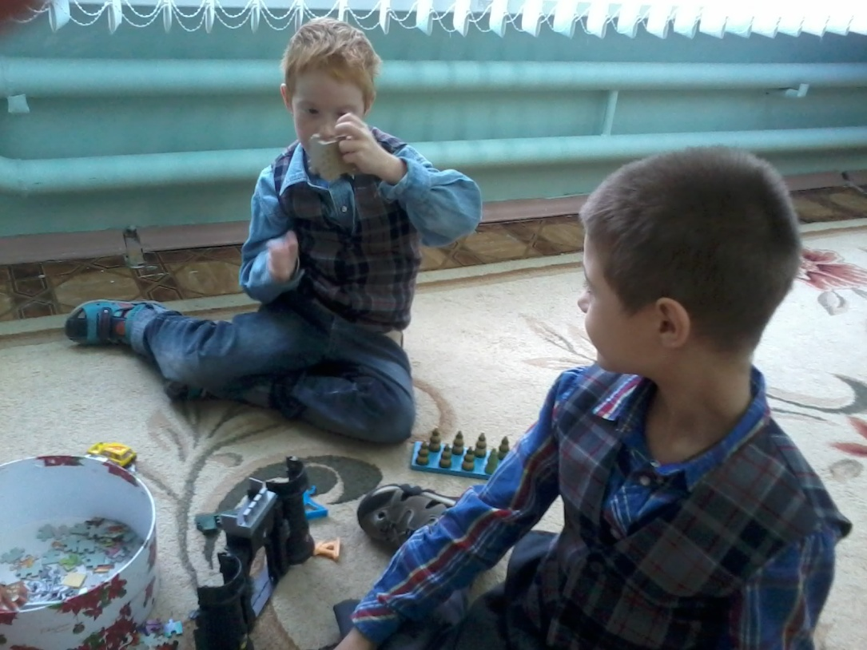

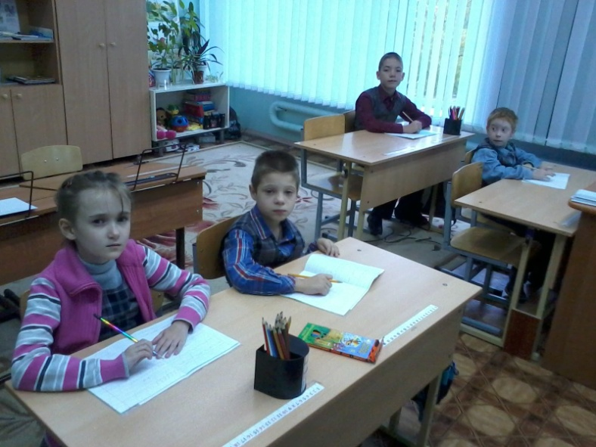
3. Разнообразие форм речевой деятельности

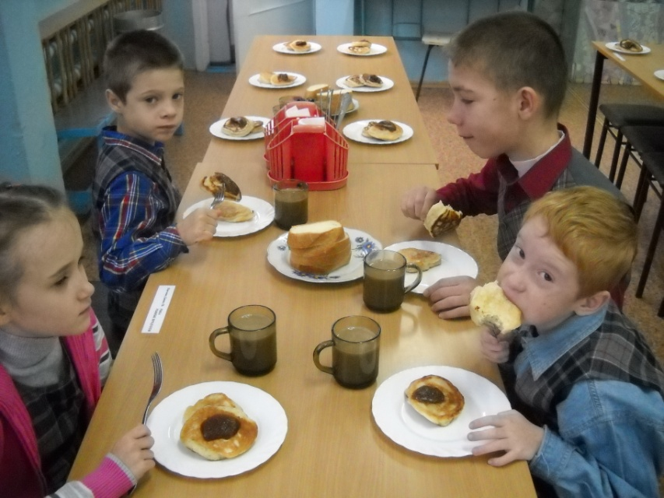

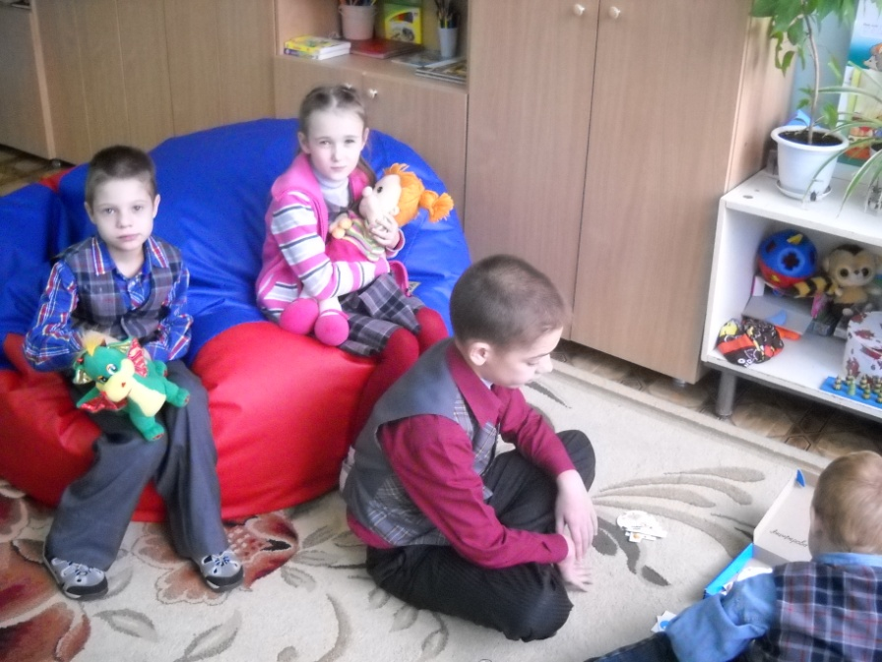

4. Разноуровневый подход при формировании правильной речи

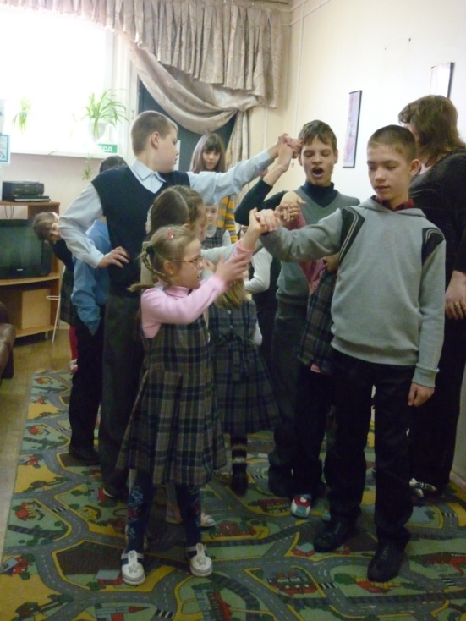
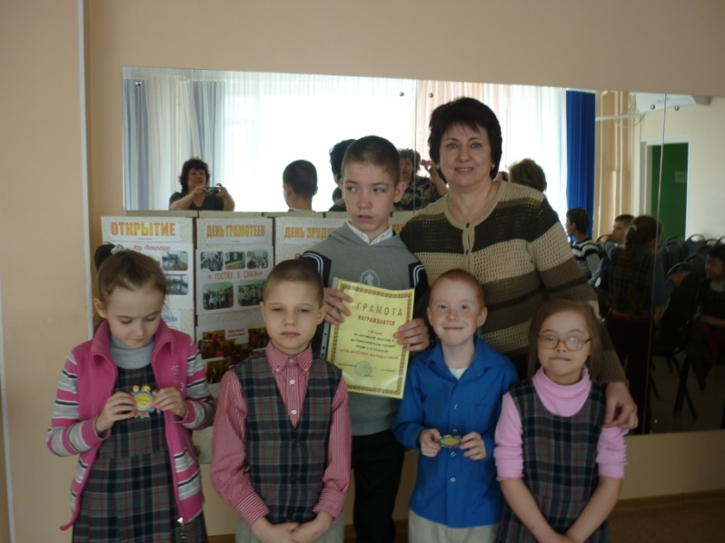

II - Структура работы по формированию произносительной культуры младших школьников с ОВЗ содержит 4 раздела:

- Неречевые звуки
- Речевые звуки
- Звукоподражание
- Развитие связной речи
Из опыта работы
Раздел «Неречевые звуки» состоит из серии тематических и сюжетных иллюстраций, и экспериментальных заданий, которые можно использовать при изучении лексических тем «Профессии», «Транспорт», «Наш дом», «Зима», «Весна», «Лето», «Осень». Учитель, используя иллюстрации, может проводить лексическую работу по уточнению, расширению и закреплению словарного запаса детей и грамматического строя речи.
Экспериментальные задания используются в двух уровнях сложности: «Изучение» и «Задание», что позволяет учителю осуществлять дифференцированный подход в процессе коррекционно-развивающей работы.
Так например, при работе с задание «Музыканты» в режиме «Изучение» дети получают инструкцию: «Найди все музыкальные инструменты. Назови их. Выбери инструмент и послушай, как он звучит». Таким образом, дети соотносят звучание с изображением предмета.
Переходя в режим «Задание», дети получают инструкцию: «Послушай внимательно и запомни, какие инструменты звучали. Потом выдели инструменты в последовательности их звучания». В данном задании предусматривается несколько уровней сложности:
1-й, 2-й уровень: звучит один музыкальный инструмент
3-й уровень: два музыкальных инструмента и т. д.
Аналогичным образом представлены задания «Транспорт», «Наш дом», «Лес», «Колокольчики», «Дождик».

Раздел «Звукоподражание» состоит из серии тематических и сюжетных иллюстраций и экспериментальных заданий, которые можно использовать при изучении лексических тем «Домашние животные», «Птицы», «Домашние птицы», «Моя семья». Учитель, используя иллюстрации, может проводить лексическую работу по уточнению, расширению и закреплению словарного запаса детей и грамматического строя речи.
В разделе представлены следующие экспериментальные задания: «Кто живет рядом с нами», «Скотный двор», «Птичий двор», «Голоса». Задания этого раздела, так же можно представить в двух уровнях сложности, аналогично заданиям раздела «Неречевые звуки».

Раздел «Речевые звуки» представляет собой игры-задания двух типов. К первому типу относятся задания «Услышь, например, звук У, А и т. д.».
Ко второму типу заданий относятся задания «Определи место звука У в слове», «Помести картинки в ящики. Звуки А, У», «Помести картинки в корзины. Звуки А, У, О», «Игра «Кто это? Что это?», «Сосчитай звуки», «Помести картинки в корзины. Звуки С, Сь», «Определи место звука Ш в слове. Распредели по домикам», «Помести картинки в корзины. Звуки С, Ш», «Определи место звука Л в слове, распредели по домикам», «Помести картинки в корзины. Звуки Л, Ль», «Помести в ящики. Звуки Р, Л», «Помести в домики. Звуки С, З», «Помести в ящики. Звуки Ш, Ж», «Посчитай слоги. Помести слова в корзины», «Посчитай слоги. Помести слова в домики», «Помести в ящики. Звуки Ц, С, Т», «Помести в корзины. Звуки Щ, Сь».

Четвертый раздел «Развитие связной речи»включает игры-задания двух типов. К первому типу заданий относятся игры «Слово-действие», «Подбери действия», «Слово-признак», «Подбери признаки» и «Составляем рассказ-описание». Ко второму типу заданий относится игра-задание «Перескажи рассказ».
В первом типе заданий представлено по несколько вариантов заданий. Так например, в игре-задании «Слово-действие» перед каждым из вариантов заданий звучит инструкция: «Оживи картинку. Подбери к предмету действие. Составь предложение из двух слов».
Игра-задание «Перескажи рассказ» (второй тип) ориентирована на работу с серией картинок и обучению пересказу небольшого рассказа с опорой на картинки. В игре представлены четыре набора картинок и четыре рассказа.Учитель может выбирать рассказы в зависимости от уровня речевого развития детей и изучаемой лексической темы. Предлагается ряд картинок. Детям дается инструкция «Рассмотри картинки. Послушай рассказ. Расставь картинки в последовательности рассказа. Перескажи рассказ с опорой на картинки».
Используя данную структуру работы по формированию произносительной культуры, учитель может сформировать у ребенка навыки правильного произношения, научить связно и грамотно говорить, читать, расширить знания об окружающей действительности, увеличить словарный запас, развить логическое мышление, зрительную и слуховую память, сообразительность.

Л.А. Тимофеева

